Изготовление настольной логопедической игры «По дорожке».
Закрепление звуков [л] и [л`] (своими руками).

Берем лист формата А4 и затеняем его карандашами.

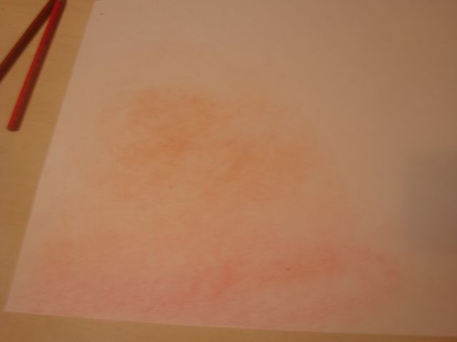

Рисуем схематично поле

В каждом квадрате рисуем изображение.
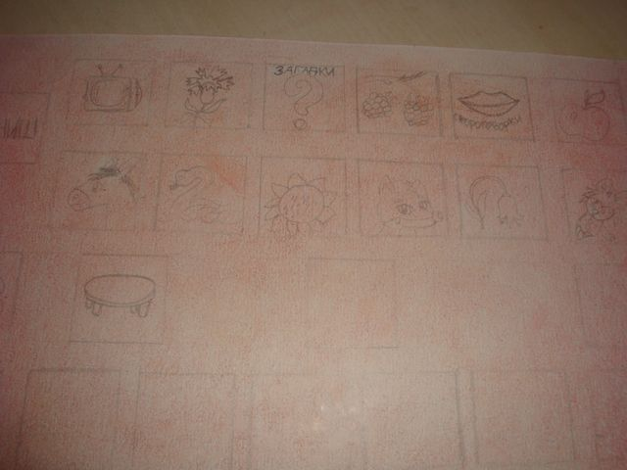

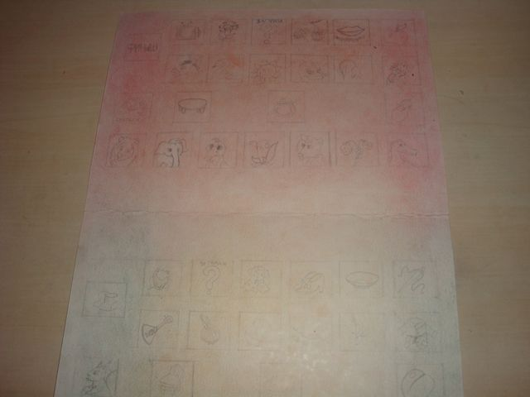

Раскрашиваем красками все картинки, обводим, фломастерами, рисуем стрелки.
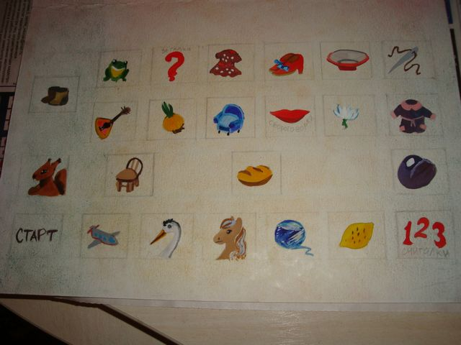

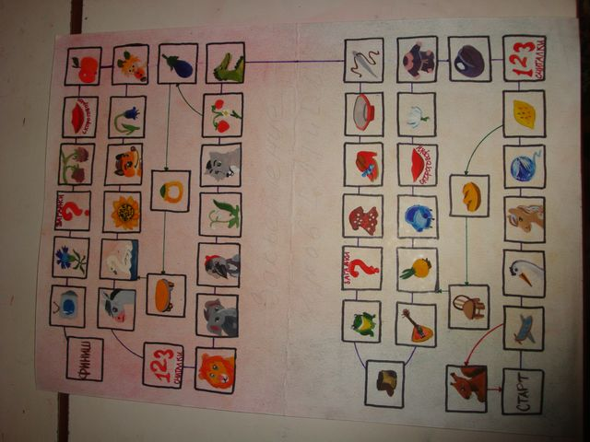

Когда игровое поле будет сделано, его можно заламинировать.
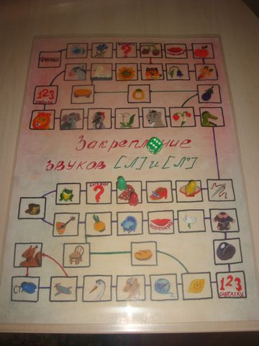
Для игры нам понадобится кубик и 4-е фишки.

Для того чтобы играть в эту игру (игра предназначена для логопедической группы 6-7 лет), сначала проводят логопедическую гимнастику.

Логопедическая гимнастика.
Логопедическая гимнастика способствует обработке правильных движений языка и губ при произношении звуков [л] и [л`].
Упражнение «Разминаем язычок».
Помогает расслабить мышцы языка.
- Улыбнитесь, приоткрыв рот, положите язык в расслабленном состоянии на нижнюю губу и, пошлепывая губами, произносите звуки «па – па – па».
- Похлопайте губами язык несколько раз на одном выдохе, затем удержите широкий язык в спокойном положении при открытом рте (на счет от 1 до 5 – 8).
Воспитатель должен следить, чтобы дети не задерживали выдыхаемый воздух. Проконтролировать выдыхаемую струю воздуха можно с помощью перышка или кусочка ваты, поднесенного ко рту ребенка: если упражнение выполняется правильно, перышко будет отклоняться. Нижняя губа не должна подворачиваться и натягиваться на нижние зубы. Боковые края языка должны касаться углов рта.
Упражнение «Качели»
Способствует укреплению мышц языка и развитию подвижности и гибкости его кончика.
- Откройте рот и улыбнитесь. Широкий язык подвиньте к носу и опустите к подбородку. Затем широкий язык поднимите к верхней губе, а потом опустите к нижней.
- Широкий язык вставьте между верхними зубами и губой, затем между нижними зубами и губой.
- Кончиком языка прикоснитесь к верхним резцам, а потом к нижним, затем кончиком языка дотроньтесь до бугорков за нижними резцами, а затем за верхними. И наконец, широким кончиком языка дотроньтесь до бугорков за нижними резцами, а после – до мягкого неба.
Упражнение «Блинчик»
Учит делать язык широким и удерживать в расслабленном состоянии.
Откройте рот и улыбнитесь. Положите широкий передний край языка на нижнюю губу и удерживайте его в таком положении под счет от 1 до 8.
Воспитатель должен следить, чтобы губы не были напряжены, не растягивались в широкую улыбку, нижняя губа не подворачивалась, не натягивалась на нижние зубы. Язык должен накрывать только нижнюю губу, а боковые края языка не должны касаться углов рта.

Упражнение «Почистим зубы»
Способствует укреплению мышц языка, развивает умение удерживать кончик языка за нижними зубами, управлять языком.
Улыбнитесь и откройте рот. Широким кончиком языка погладьте нижние зубы движениями вверх – вниз.
Учитель должен следить, чтобы кончик языка не сужался, не выходил за верхний край зубов. Челюсти не должны двигаться, а губы должны оставаться в улыбке.
Упражнение «Как гудит пароход?»
Способствует укреплению мышц языка и губ.
Улыбнитесь и откройте рот. Кончик языка опустите назад, его спинка выгнута к небу. Произнесите длинный звук [ы] (как гудит пароход).
Воспитатель должен следить, чтобы кончик языка не приподнимался, находился глубине рта, а спинка хорошо выгибалась, губы и нижняя челюсть быть неподвижны, а звук [ы] не переходил в[и].

Дети учат считалочки, скороговорки на закрепление звуков [л], [л`].
Считалочки
1.Заяц, белый,
Куда бегал?
- В лес зеленый.
- Что там делал?
- Лыки драл.
- Куда клал?
- Под колоду.
- Кто украл?
- Родион.
- Выйди вон!
Серый зайка вырвал травку.
Положил ее на лавку.
Кто травку возьмет,
Тот и вон пойдет.

2. Лиля с Милой в лес ходили.
В лес ходили, говорили:
«Мы ходили за малиной,
Земляникой и калиной,
За полынью, лебедой:
Кто не верит - это он,
Выходи из круга вон!

3. Шла лисичка по тропинке
И несла грибы в корзинке-
Пять опят и пять лисичек-
Для лисят и для лисичек,
Кто не верит - это он,
Выходи из круга вон!

4. Шел крокодил, трубку курил.
Трубка упала и написала:
«Шишел, мышел,
Взял и вышел!»

5. Лиса по лесу ходила,
Лиса голосом вопила.
Лиса лычки драла,
Лиса лапотки плела –
Куму двое, себе трое,
И детишкам по лаптишкам!
Кто лапишки найдёт,
Тот водить пойдёт.
Скороговорки
1.Маланья-болтунья молоко болтала,
выбалтывала, не выболтала.

2.Я вчера вела вола,
за рога вола вела,
В хлев вела вола.
А вол в огород меня завел.

3.Ехали мы ехали
Еле до ели доехали.
Еле ель объехали
Да назад поехали.

4.Зелен, зелен лен на поле.
Кукла Лена есть у Поли.
Лена сплетена из льна,
Поле нравиться она.

Загадки загадывает воспитатель непосредственно во время игры.
Загадки.
На лесной полянке
Красуется Татьянка:
Алый сарафан,
Белые крапинки.
(Земляника)

Скачет зверушка,
Не рот, а ловушка
Попадут в ловушку и комар, и мушка.
(Лягушка)

Небывалой красоты
Эти белые цветы!
На воде качаются, на ночь закрываются…
(Лилия)

На белом пальчике красный колпачок.
(Малина)

Синий мундир, Желтая подкладка, а в середине сладко.
(слива)

Серовато, зубовато,
По полю рыщет.
Телят, ягнят ищет.
(Волк)

Хвост пушистый, Мех золотистый,
В лесу живет, В деревне кур крадет
(Лиса)

Лежит зеленое бревно,=.
И зубасто оно, и ужасно оно.
И плывет оно и идет оно.
(Крокодил)

Четыре ноги, а шляпа одна .
(Стол)
Есть спина, а не лежит,
Четыре ноги, а не ходит,
сам стоит, другим сидеть велит
(стул)

Правила игры.
Игра «По дорожке»
Цель игр: Закрепить правильное произношение звуков [л] и [л`], развивать сообразительность, внимание, память, умение соблюдать правила.
Материал: Игровое поле, кубик, фишки.
Количество игроков. От 1 до 4.
Ход игры:
Каждый игрок получает по фишке и ставит ее на клетку старт.
При помощи считалочки определяется очередность ходов. Игроки по очереди подбрасывают кубик и продвигаются на столько клеток вперед, сколько выпало на кубике, на пути названия картинки. Остановившись на клетке, произнести название картинки и сказать, сколько Букв «Л» содержится в слове. Если в слове две буквы «Л», то игрок делает еще ход.
Если игрок попал на клетку со значком «СКОРОГОВОРКИ», то он должен рассказать скороговорку, если со знаком «СЧИТАЛКИ»» должен рассказать считалку, если со знаком «ЗАГАДКИ», то отгадывает загадки. Воспитатель сам выбирает, какие скороговорки, считалки и загадки задавать этому игроку. За правильно отгаданную загадку, хорошо рассказанную считалку или скороговорку игрок делает еще один ход.

Игроки идут по фиолетовым стрелкам.

Если игрок попадает на зеленую , делает два шага назад.

Если на красную стрелку , игрок делает шаг вперед.

Побеждает тот игрок, который правильно справиться с задание и первый дойдет до финиша.

